Утверждаю
Директор ООО «Фабрик-аппрайс»
Колесников И.С._______________

ЭКСПЕРТНОЕ ЗАКЛЮЧЕНИЕ №66844
О проведении независимой оценочной экспертизы транспортного средства.

Основание для проведения экспертизы: определение АС Самарской области
Экспертная организация: ООО «Фабрик-аппрайс»
Эксперт-техник, оценщик: Колесников И.С.

2018

ПОДПИСКА
эксперта о предупреждении об уголовной ответственности в соответствии со статьей 307 Уголовного кодекса Российской Федерации
Статья 307. Заведомо ложные показание, заключение эксперта, специалиста или неправильный перевод
1. Заведомо ложные показание свидетеля, потерпевшего либо заключение или показание эксперта, показание специалиста, а равно заведомо неправильный перевод в суде либо при производстве предварительного расследования -
наказываются штрафом в размере до восьмидесяти тысяч рублей или в размере заработной платы или иного дохода осужденного за период до шести месяцев, либо обязательными работами на срок до четырехсот восьмидесяти часов, либо исправительными работами на срок до двух лет, либо арестом на срок до трех месяцев.
2. Те же деяния, соединенные с обвинением лица в совершении тяжкого или особо тяжкого преступления, -
наказываются принудительными работами на срок до пяти лет либо лишением свободы на тот же срок.
Примечание. Свидетель, потерпевший, эксперт, специалист или переводчик освобождаются от уголовной ответственности, если они добровольно в ходе дознания, предварительного следствия или судебного разбирательства до вынесения приговора суда или решения суда заявили о ложности данных ими показаний, заключения или заведомо неправильном переводе.
Об уголовной ответственности за дачу заведомо ложного заключения, в соответствии со статьей 307 Уголовного кодекса Российской Федерации предупреждён.
___ Колесников Илья Сергеевич _____

(подпись) (дата)

ВВОДНАЯ ЧАСТЬ

Составлено на основании: определения АС Самарской области, судья Якимова О.Н., дело А55-29331/2016, от 31.08.2018

Нормативное, методическое и другое обеспечение, использованное при проведении экспертизы:
1. Приказ Министерства транспорта Российской Федерации (Минтранс России) от 25 января 2011 г. N 20 г. Москва «Об утверждении Номенклатуры комплектующих изделий (деталей, узлов и агрегатов), для которых устанавливается нулевое значение износа при расчете размера расходов на запасные части при восстановительном ремонте транспортных средств», зарегистрирован в Минюсте 24 февраля 2011г., регистрационный № 19930.
2. Приказ Минтранса РФ, Минюста РФ, МВД РФ и Министерства здравоохранения социального развития РФ от 17 октября 2006 г. N 124/315/817/714 «Об утверждении Условий и порядка профессиональной аттестации экспертов-техников, осуществляющих независимую техническую экспертизу транспортных средств, в том числе требований к экспертам-техникам», зарегистрировано в Минюсте РФ 17 ноября 2006 г.
регистрационный N 8499.
3. Приказ Минтранса РФ от 12 декабря 2011 г. N 309 «Об утверждении порядка информационного обеспечения расчета размера расходов на материалы и запасные части при восстановительном ремонте транспортных средств».
4. «Исследование автомототранспортных средств в целях определения стоимости восстановительного ремонта и оценки». Методические рекомендации для судебных экспертов. М.: ФБУ РФРЦСЭ при Минюсте России, 2013 г.
5. «Приемка, ремонт и выпуск из ремонта кузовов легковых автомобилей", РД 37.009.024-92, Москва, АО «Автосельхозмаш-холдинг», 1992 г.
6. Сертифицированный программный продукт для расчета стоимости
восстановления ТС - AudaPad Web (код. Клиента 419244), АС СМЕТА.
7. Сервис по автоматической расшифровке VIN номеров - AudaVIN
8.Методика окраски и расчета стоимости лакокрасочных материалов для
проведения окраски ТС – AZT.
9.Нормативная трудоемкость выполнении работ по ремонту принята в соответствии с данными автопроизводителей соответствующих ТС и размещена в ПО AudaPad Web, АС СМЕТА
10. Постановление Правительства РФ от 24 мая 2010 г. N 361 "Об утверждении Правил установления размера расходов на материалы и запасные части при восстановительном ремонте транспортных средств" (с изменениями и дополнениями) (утратило силу)

ИСХОДНАЯ ИФОРМАЦИЯ
Сведения об объекте экспертизы – транспортных средствах и документах представленных для производства экспертного исследования:
Фотокопии св-в о регистрации транспортных средств, см. приложение.
Экспертиза проведена экспертной организацией ООО «Фабрик-аппрайс», г. Тольятти, Автозаводское шоссе 49.
Экспертизу провел эксперт-техник Колесников Илья Сергеевич, аттестованный МАК 08.04.2015, протокол №2 и включенный в реестр под номером 2980.
Образование: ЧОУ «ГрандАвто», квалификация «Эксперт-техник», г. Уфа, 2015 г.
Срок проведения экспертизы: 14.09.2018-25.09.2018,
Дата составления отчета: 25.09.2018.
НА РАЗРЕШЕНИЕ ПОСТАВЛЕНЫ СЛЕДУЮЩИЕ ВОПРОСЫ:

Объект экспертизы: транспортные средства, согласно списка
- Легковой автомобиль АУДИ А8 Quattro, 1997 г.в., гос. номер О888ВН163, VIN: WAUZZ4DZWN004865,
- Автобетоносмеситель КАМАЗ 53229, модель 69361N, 2007 г.в., гос. номер Т968МВ163, VIN: Х4869361N70074315,
- Автобетоносмеситель КАМАЗ 53229R, модель 58147С, 2006 г.в., гос. номер С480НУ163, VIN: X6S58147C60001073,
- Автобетоносмеситель КАМАЗ 53229С, модель 69360А, 2003 г.в., гос. номер О119МК163, VIN: Х4869360F30007733,
- Автобетоносмеситель КАМАЗ 53229, модель 69360АБС, 2001 г.в., гос. номер М207ХМ163, VIN: Х4869360А10007097.

1) Являются ли транспортные средства (перечень) комплектными и пригодными к эксплуатации (рабочими) на дату проведения экспертизы?
2) Каков характер повреждений и/или нарушения комплектации т/с на дату проведения экспертизы (дефектная ведомость прилагается)?
3) Какова стоимость восстановления транспортных средств с учетом их фактического состояния на дату проведения экспертизы?
4) Какова рыночная (остаточная) стоимость транспортных средств (перечень) с учетом их комплектности и технического состояния, на дату проведения экспертизы?

ОПИСАНИЕ ПРОВЕДЕННЫХ ИССЛЕДОВАНИЙ И
МЕТОДОЛОГИЧЕСКОЕ ОБОСНОВАНИЕ ПОЛУЧЕННЫХ РЕЗУЛЬТАТОВ
Процесс производства технической экспертизы включал в себя следующие этапы:
1. Ознакомление с содержанием заданных данных и сведений, изучение материалов и фабулы происшествия в том виде, в каком она установлена компетентными органами, уяснение предстоящей задачи и вопросов, на которые предстоит ответить.
2. Анализ материалов, систематизация их в последовательности, удобной для
предстоящего исследования, оценка исходных данных и сведений на их полноту и взаимную согласованность.
3. Выбор метода (методов) и приема (приемов) исследования, построение
понятийной информационной модели, не допускающей неоднозначного толкования полученных выводов при разрешении поставленных вопросов.
4. Осмотр поврежденного транспортного средства (при возможности).
5. Установление комплектности автомобиля.
6. Проведение расчетов стоимости недостающих элементов, с применением математических моделей или графоаналитических схем, норм, правил, сборников и справочников предприятия-изготовителя (импортера), использованием данных обзора и анализа рынка, обусловленного исходными данными исследуемого ТС.
7. Составление, оформление и передача заказчику экспертного заключения.

ИССЛЕДОВАНИЕ

Расчет произведен на основании представленных актов осмотра транспортного средства.

Фототаблица в приложении.

1) Являются ли транспортные средства (перечень) комплектными и пригодными к эксплуатации (рабочими) на дату проведения экспертизы?

Осмотром установлена разная степень технического состояния и разукомплектованности транспортных средств. Обнаруженные дефекты указаны в актах осмотра (приложение). Для удобства обработки информации результаты сведены в таблицу:
Транспортное средство | Комплектность пригодность к эксплуатации
Легковой автомобиль АУДИ А8 Quattro, 1997 г.в., гос. номер О888ВН163, VIN: WAUZZ4DZWN004865 | Некомплектен, к эксплуатации не пригоден.
Автобетоносмеситель КАМАЗ 53229, модель 69361N, 2007 г.в., гос. номер Т968МВ163, VIN: Х4869361N70074315 | Некомплектен, к эксплуатации не пригоден.
Автобетоносмеситель КАМАЗ 53229R, модель 58147С, 2006 г.в., гос. номер С480НУ163, VIN: X6S58147C60001073 | Некомплектен, к эксплуатации не пригоден.
Автобетоносмеситель КАМАЗ 53229С, модель 69360А, 2003 г.в., гос. номер О119МК163, VIN: Х4869360F30007733 | Некомплектен, к эксплуатации не пригоден.
Автобетоносмеситель КАМАЗ 53229, модель 69360АБС, 2001 г.в., гос. номер М207ХМ163, VIN: Х4869360А10007097 | Комплектен, условно-пригоден к эксплуатации (осмотром не установлено объективных причин, исключающих эксплуатацию т/с, за исключением отсутствия АКБ).

2) Каков характер повреждений и/или нарушения комплектации т/с на дату проведения экспертизы (дефектная ведомость прилагается)?
Осмотром установлена разная степень технического состояния и разукомплектованности транспортных средств. Обнаруженные дефекты указаны в актах осмотра (приложение). Для удобства обработки информации результаты сведены в таблицу:

Дефектная ведомость:
Транспортное средство | Демонтированные элементы | Отсутствующие элементы | Элементы не пригодные для дальнейшей эксплуатации | Аварийные повреждения
Легковой автомобиль АУДИ А8 Quattro, 1997 г.в., гос. номер О888ВН163, VIN: WAUZZ4DZWN004865 | Передний бампер, передние блок-фары, рамка радиатора, радиатор охлаждения с обечайкой электровентилятора, ДВС с навесным оборудованием, АКПП. | АКПП. | - | -
Автобетоносмеситель КАМАЗ 53229, модель 69361N, 2007 г.в., гос. номер Т968МВ163, VIN: Х4869361N70074315 | Система воздушного питания, карданная передача, панель приборов, АКБ, оперение платформы. | Система воздушного питания, карданная передача, панель приборов, АКБ, оперение платформы. | Турбина с патрубками, шины автомобиля | Панель угловая правая, левая кабины – деф. S 40%, с заломами металла.
Автобетоносмеситель КАМАЗ 53229R, модель 58147С, 2006 г.в., гос. номер С480НУ163, VIN: X6S58147C60001073 | ДВС с навесным оборудованием, КПП, карданная передача, АКБ, система охлаждения | ДВС с навесным оборудованием, КПП, карданная передача, АКБ, система охлаждения | Шины автомобиля | -
Автобетоносмеситель КАМАЗ 53229С, модель 69360А, 2003 г.в., гос. номер О119МК163, VIN: Х4869360F30007733 | Разукомплектован полностью. Отсутствуют все основные детали и элементы автомобильной платформы и системы бетоносмесителя. | Все кроме: Кабина в металле, рама, бункер бетона. | Рама, кабина | Рама автомобиля – разрушение в виде трещины, Кабина – повреждения наружных панелей и каркаса.
Автобетоносмеситель КАМАЗ 53229, модель 69360АБС, 2001 г.в., гос. номер М207ХМ163, VIN: Х4869360А10007097 | АКБ. | АКБ. | - | -

3) Какова стоимость восстановления транспортных средств с учетом их фактического состояния на дату проведения экспертизы?

Параметры расчета стоимости восстановительного ремонта:
- Стоимость нормо часа – средняя по региону, согласно справочнику РСА.
- Трудоемкости работ, согласно программного продукта AudaPad, код клиента RU419244, содержащего трудоемкости работ завода производителя. Рекомендации к использованию в процессе производства судебных экспертиз в приложении.
- Стоимости запасных частей – средние по региону, статистические исследования AudaPad и эксперта.
Расчет стоимости восстановительного ремонта автомобиля АУДИ А8 Quattro, 1997 г.в., гос. номер О888ВН163, VIN: WAUZZ4DZWN004865:
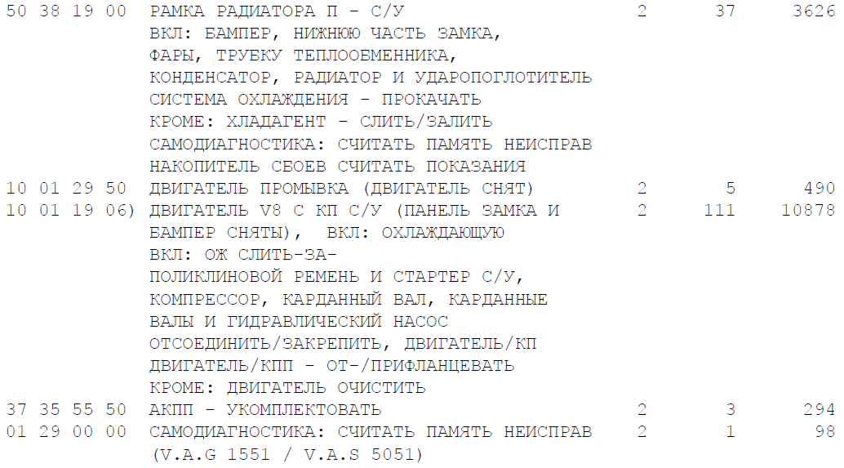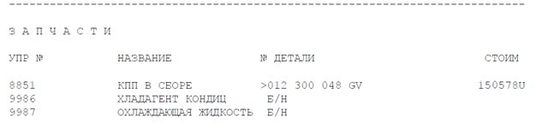

Расчет стоимости восстановительного ремонта автомобиля КАМАЗ 53229, модель 69361N, 2007 г.в., гос. номер Т968МВ163, VIN: Х4869361N70074315:
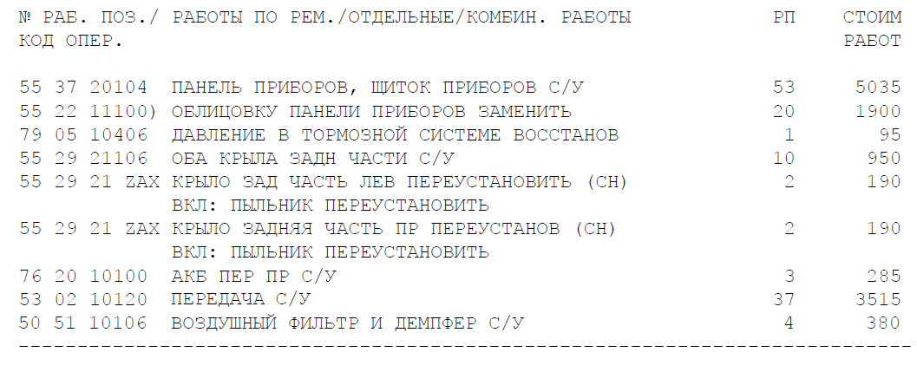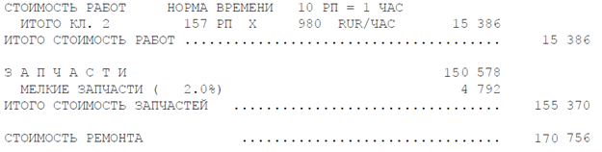
Запасные части:
Наименование | Цена (руб.)
Воздушный фильтр, с патрубками в сборе | 16 700,00
Карданная передача | 19 600,00
Панель приборов | 18 900,00
АКБ | 7 600,00
Оперение лев/прав | 12 800,00
Шины автомобиля 10 шт. | 170 000,00
Турбина | 5990,00
Панель угловая кабины лев/прав | 4800,00
Итого: | 256 390,00

Итого стоимость восстановительного ремонта:
Работы | 12 540,00 руб.
Запасные части | 256 390,00 руб.
Итого | 268 930,00 руб.

Расчет стоимости восстановительного ремонта автомобиля КАМАЗ 53229R, модель 58147С, 2006 г.в., гос. номер С480НУ163, VIN: X6S58147C60001073:
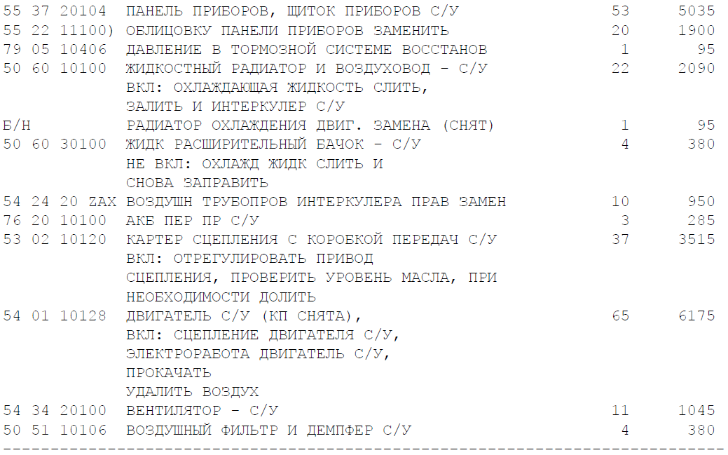
Запасные части:
Наименование | Цена (руб.)
ДВС с навесным оборудованием в сборе | 335 000,00
КПП | 47 000,00
Карданная передача | 19 600,00
АКБ | 7 600,00
Радиатор | 4 553,00
Обечайка радиатора с вентилятором | 16 800,00
Шины автомобиля 10 шт. | 170 000,00
Итого: | 600 553,00

Итого стоимость восстановительного ремонта:
Работы | 21 945,00 руб.
Запасные части | 600 553,00 руб.
Итого | 622 498,00 руб.

Расчет стоимости восстановительного ремонта автомобиля КАМАЗ 53229С, модель 69360А, 2003 г.в., гос. номер О119МК163, VIN: Х4869360F30007733:
Расчет стоимости восстановительного ремонта рассматриваемого транспортного средства не производился, т.к. его восстановление технически-невозможно и экономически нецелесообразно. Фактически транспортное средства прекратило свое существование и при его восстановлении образуется совершенно другой объект с заменой всех основных и номерных агрегатов.

Расчет стоимости восстановительного ремонта автомобиля КАМАЗ 53229, модель 69360АБС, 2001 г.в., гос. номер М207ХМ163, VIN: Х4869360А10007097:
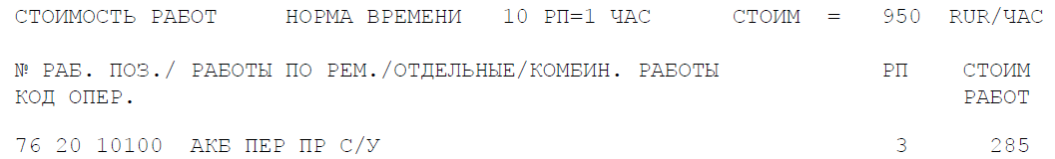
Запасные части:
Наименование | Цена (руб.)
АКБ | 7 600,00
Итого: | 7 600,00

Итого стоимость восстановительного ремонта:
Работы | 285,00 руб.
Запасные части | 7 600,00 руб.
Итого | 7 885,00 руб.

4) Какова рыночная (остаточная) стоимость транспортных средств (перечень) с учетом их комплектности и технического состояния, на дату проведения экспертизы?

Расчет среднерыночной цены автомобиля АУДИ А8 Quattro, 1997 г.в., гос. номер О888ВН163, VIN: WAUZZ4DZWN004865:
https://auto.ru/tolyatti/cars/audi/a8/1997-year/all/?sort=fresh_relevance_1-desc&gear_type=ALL_WHEEL_DRIVE
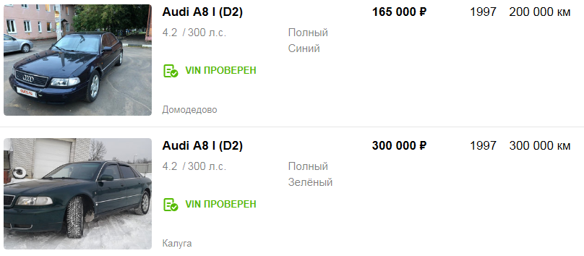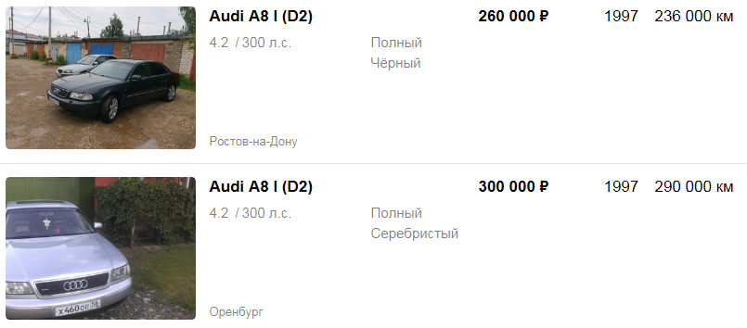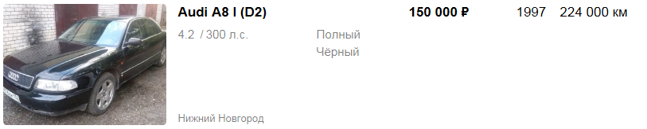
Средняя стоимость 235 000,00 руб., с учетом коэффициента учитывающего разницу между ценами экспозиции и реальной продажи (в среднем 5%), получаем: 235 000,00 х 0,95 = 223 250,00 руб.
Расчет среднерыночной цены автомобиля КАМАЗ 53229, модель 69361N, 2007 г.в., гос. номер Т968МВ163, VIN: Х4869361N70074315:
https://auto.ru/construction/kamaz/avtobetonosmesitel/2007-year/used/?body_key=MIXER_TRUCK&beaten=1&custom_state_key=CLEARED&image=true&sort_offers=cr_date-DESC&top_days=off&currency=RUR&output_type=list&page_num_offers=1&mark-model-nameplate=KAMAZ%23AVTOBETONOSMESITEL&year=2007-year 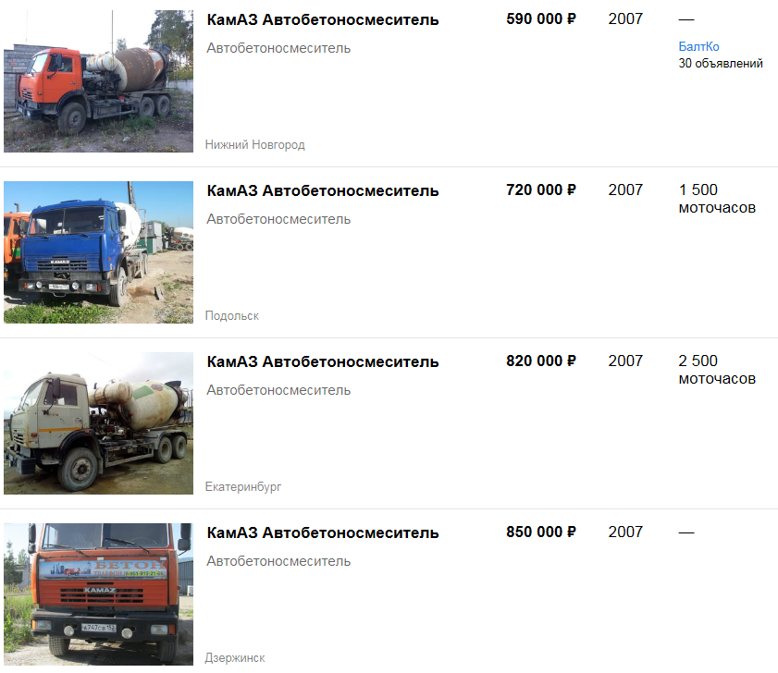
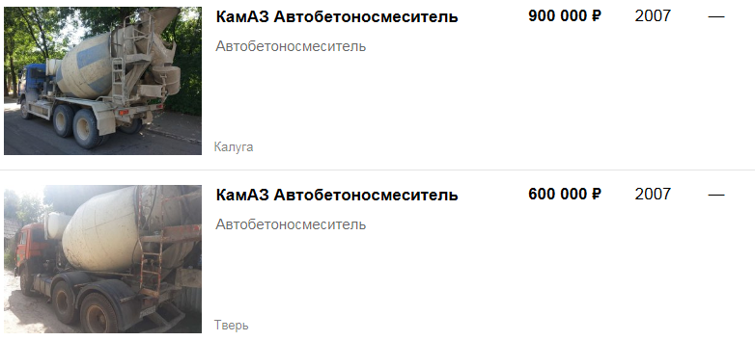
Средняя стоимость 746 666,00 руб., с учетом коэффициента учитывающего разницу между ценами экспозиции и реальной продажи (в среднем 5%), получаем: 746 666,00 х 0,95 = 709 333,00 руб.

Расчет среднерыночной цены автомобиля КАМАЗ 53229R, модель 58147С, 2006 г.в., гос. номер С480НУ163, VIN: X6S58147C60001073:
https://auto.ru/tolyatti/construction/kamaz/avtobetonosmesitel/2006-year/used/?body_key=MIXER_TRUCK&beaten=1&custom_state_key=CLEARED&image=true&sort_offers=cr_date-DESC&top_days=off&currency=RUR&output_type=list&page_num_offers=1&mark-model-nameplate=KAMAZ%23AVTOBETONOSMESITEL&year=2006-year
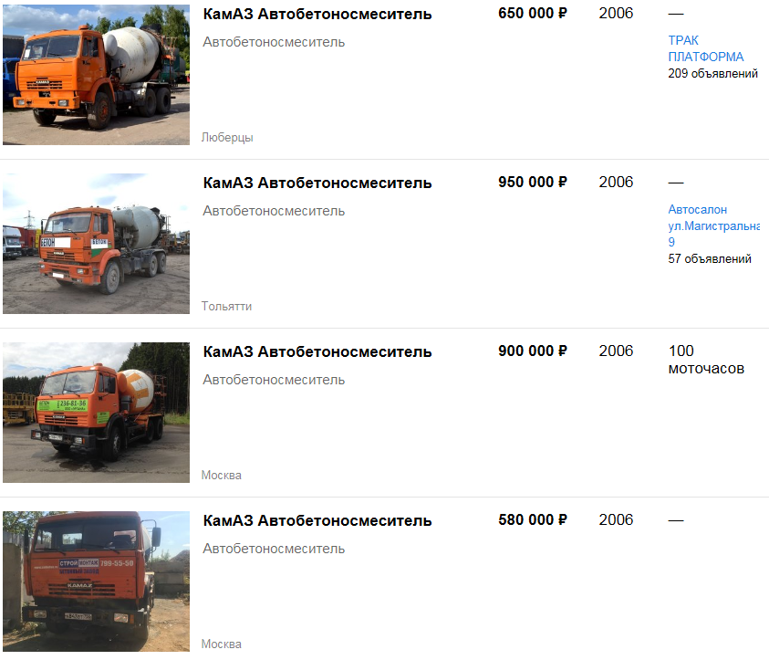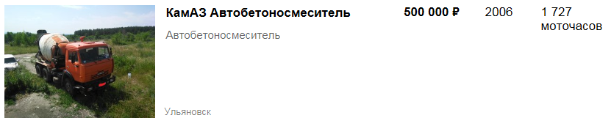

Средняя стоимость 716 000,00 руб., с учетом коэффициента учитывающего разницу между ценами экспозиции и реальной продажи (в среднем 5%), получаем: 716 000,00 х 0,95 = 680 200,00 руб.

Расчет среднерыночной цены автомобиля КАМАЗ 53229, модель 69360АБС, 2001 г.в., гос. номер М207ХМ163, VIN: Х4869360А10007097:
https://auto.ru/tolyatti/construction/kamaz/avtobetonosmesitel/used/?year_from=2000&year_to=2002&body_key=MIXER_TRUCK&beaten=1&custom_state_key=CLEARED&geo_id=240&geo_radius=1000&image=true&sort_offers=cr_date-DESC&top_days=off&currency=RUR&output_type=list&page_num_offers=1&mark-model-nameplate=KAMAZ%23AVTOBETONOSMESITEL
Из-за недостаточности предложений по технике 2001 года, диапазон поиска был расширен: 2000-2002 год производства.
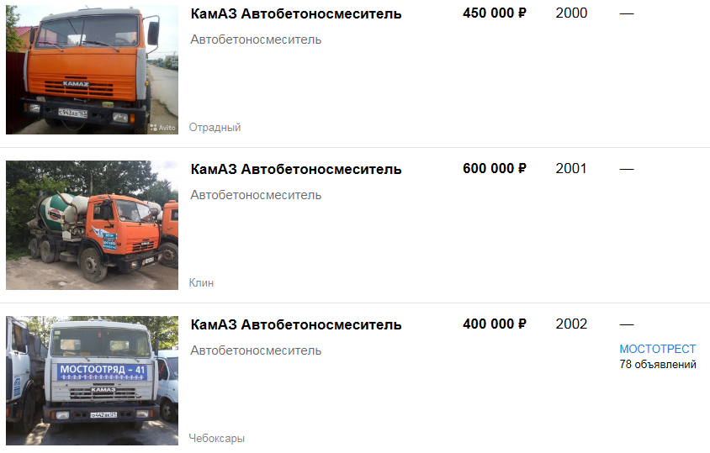
Средняя стоимость 483 333,00 руб., с учетом коэффициента учитывающего разницу между ценами экспозиции и реальной продажи (в среднем 5%), получаем: 483 333,00 х 0,95 = 459 166,00 руб.

Расчет среднерыночной цены автомобиля КАМАЗ 53229С, модель 69360А, 2003 г.в., гос. номер О119МК163, VIN: Х4869360F30007733:
Стоимостью вышеуказанного транспортного средства следует считать стоимость лома черного металла:
Деталь | Вес (Т) | Стоимость (руб.)
Кабина в металле | 0,498 | 6 723,00
Рама | 0,535 | 7 222,50
Бункер бетоносмесителя | 0,680 | 9 180,00
Итого |  | 23 125,50

https://tol.akron-group.ru/prais-list/ - стоимость лома.

Таблица расчета остаточных стоимостей транспортных средств, с учетом комплектности и технического состояния:
Транспортное средство | Среднерыночная стоимость (руб.) | Стоимость ремонта (руб.) | Остаточная (рыночная) стоимость  (руб.)
Легковой автомобиль АУДИ А8 Quattro, 1997 г.в., гос. номер О888ВН163, VIN: WAUZZ4DZWN004865 | 223 250,00 | 170 756,00 | 52 494,00
Автобетоносмеситель КАМАЗ 53229, модель 69361N, 2007 г.в., гос. номер Т968МВ163, VIN: Х4869361N70074315 | 709 333,00 | 268 930,00 | 440 403,00
Автобетоносмеситель КАМАЗ 53229R, модель 58147С, 2006 г.в., гос. номер С480НУ163, VIN: X6S58147C60001073 | 680 200,00 | 622 498,00 | 57 702,00
Автобетоносмеситель КАМАЗ 53229С, модель 69360А, 2003 г.в., гос. номер О119МК163, VIN: Х4869360F30007733 | 23 125,00 – лом металла | - | 23 125,00 – лом металла
Автобетоносмеситель КАМАЗ 53229, модель 69360АБС, 2001 г.в., гос. номер М207ХМ163, VIN: Х4869360А10007097 | 459 166,00 | 7 885,00 | 451 281,67

ВЫВОДЫ
1) Являются ли транспортные средства (перечень) комплектными и пригодными к эксплуатации (рабочими) на дату проведения экспертизы?

Ответ в виде таблицы:

Транспортное средство | Комплектность пригодность к эксплуатации
Легковой автомобиль АУДИ А8 Quattro, 1997 г.в., гос. номер О888ВН163, VIN: WAUZZ4DZWN004865 | Некомплектен, к эксплуатации не пригоден.
Автобетоносмеситель КАМАЗ 53229, модель 69361N, 2007 г.в., гос. номер Т968МВ163, VIN: Х4869361N70074315 | Некомплектен, к эксплуатации не пригоден.
Автобетоносмеситель КАМАЗ 53229R, модель 58147С, 2006 г.в., гос. номер С480НУ163, VIN: X6S58147C60001073 | Некомплектен, к эксплуатации не пригоден.
Автобетоносмеситель КАМАЗ 53229С, модель 69360А, 2003 г.в., гос. номер О119МК163, VIN: Х4869360F30007733 | Некомплектен, к эксплуатации не пригоден.
Автобетоносмеситель КАМАЗ 53229, модель 69360АБС, 2001 г.в., гос. номер М207ХМ163, VIN: Х4869360А10007097 | Комплектен, условно-пригоден к эксплуатации (осмотром не установлено объективных причин, исключающих эксплуатацию т/с, за исключением отсутствия АКБ).

2) Каков характер повреждений и/или нарушения комплектации т/с на дату проведения экспертизы (дефектная ведомость прилагается)?
Ответ в виде таблицы. Дефектная ведомость:
Транспортное средство | Демонтированные элементы | Отсутствующие элементы | Элементы не пригодные для дальнейшей эксплуатации | Аварийные повреждения
Легковой автомобиль АУДИ А8 Quattro, 1997 г.в., гос. номер О888ВН163, VIN: WAUZZ4DZWN004865 | Передний бампер, передние блок-фары, рамка радиатора, радиатор охлаждения с обечайкой электровентилятора, ДВС с навесным оборудованием, АКПП. | АКПП. | - | -
Автобетоносмеситель КАМАЗ 53229, модель 69361N, 2007 г.в., гос. номер Т968МВ163, VIN: Х4869361N70074315 | Система воздушного питания, карданная передача, панель приборов, АКБ, оперение платформы. | Система воздушного питания, карданная передача, панель приборов, АКБ, оперение платформы. | Турбина с патрубками, шины автомобиля | Панель угловая правая, левая кабины – деф. S 40%, с заломами металла.
Автобетоносмеситель КАМАЗ 53229R, модель 58147С, 2006 г.в., гос. номер С480НУ163, VIN: X6S58147C60001073 | ДВС с навесным оборудованием, КПП, карданная передача, АКБ, система охлаждения | ДВС с навесным оборудованием, КПП, карданная передача, АКБ, система охлаждения | Шины автомобиля | -
Автобетоносмеситель КАМАЗ 53229С, модель 69360А, 2003 г.в., гос. номер О119МК163, VIN: Х4869360F30007733 | Разукомплектован полностью. Отсутствуют все основные детали и элементы автомобильной платформы и системы бетоносмесителя. | Все кроме: Кабина в металле, рама, бункер бетона. | Рама, кабина | Рама автомобиля – разрушение в виде трещины, Кабина – повреждения наружных панелей и каркаса.
Автобетоносмеситель КАМАЗ 53229, модель 69360АБС, 2001 г.в., гос. номер М207ХМ163, VIN: Х4869360А10007097 | АКБ. | АКБ. | - | -

3) Какова стоимость восстановления транспортных средств с учетом их фактического состояния на дату проведения экспертизы?
Ответ в виде таблицы:

Транспортное средство | Стоимость ремонта (руб.)
Легковой автомобиль АУДИ А8 Quattro, 1997 г.в., гос. номер О888ВН163, VIN: WAUZZ4DZWN004865 | 170 756,00
Автобетоносмеситель КАМАЗ 53229, модель 69361N, 2007 г.в., гос. номер Т968МВ163, VIN: Х4869361N70074315 | 268 930,00
Автобетоносмеситель КАМАЗ 53229R, модель 58147С, 2006 г.в., гос. номер С480НУ163, VIN: X6S58147C60001073 | 622 498,00
Автобетоносмеситель КАМАЗ 53229С, модель 69360А, 2003 г.в., гос. номер О119МК163, VIN: Х4869360F30007733 | Ремонту не подлежит, ввиду технической невозможности и экономической нецелесообразности
Автобетоносмеситель КАМАЗ 53229, модель 69360АБС, 2001 г.в., гос. номер М207ХМ163, VIN: Х4869360А10007097 | 7 885,00

4) Какова рыночная (остаточная) стоимость транспортных средств (перечень) с учетом их комплектности и технического состояния, на дату проведения экспертизы?
Ответ в виде таблицы:
Транспортное средство | Остаточная (рыночная) стоимость  (руб.)
Легковой автомобиль АУДИ А8 Quattro, 1997 г.в., гос. номер О888ВН163, VIN: WAUZZ4DZWN004865 | 52 494,00
Автобетоносмеситель КАМАЗ 53229, модель 69361N, 2007 г.в., гос. номер Т968МВ163, VIN: Х4869361N70074315 | 440 403,00
Автобетоносмеситель КАМАЗ 53229R, модель 58147С, 2006 г.в., гос. номер С480НУ163, VIN: X6S58147C60001073 | 57 702,00
Автобетоносмеситель КАМАЗ 53229С, модель 69360А, 2003 г.в., гос. номер О119МК163, VIN: Х4869360F30007733 | 23 125,00 – стоимость лома металла
Автобетоносмеситель КАМАЗ 53229, модель 69360АБС, 2001 г.в., гос. номер М207ХМ163, VIN: Х4869360А10007097 | 451 281,67

Эксперт: Колесников Илья Сергеевич /Ф.И.О./

